**逐飞助手上位机使用说明**

# 逐飞助手软件使用

参考逐飞的介绍：[“逐飞助手”正式上线！ (qq.com)](https://mp.weixin.qq.com/s/78rO--1wCpIRvGy1fTlTZQ)（内附软件下载连接）

注：在使用示波器时，用printf打印数据时，要勾选printf选项

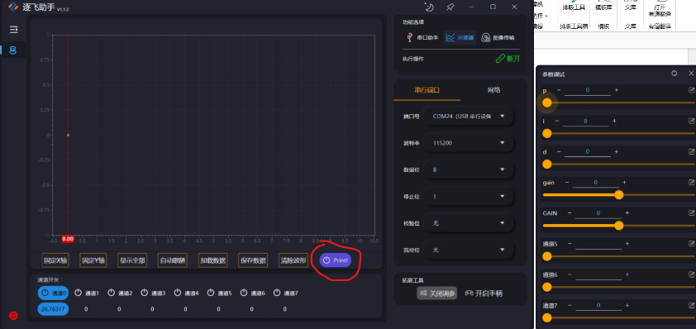

# 逐飞助手上位机程序使用(HAL库)

1. 把调试串口在STM32CubMax上配置好。
2. 把以下文件添加到工程中。

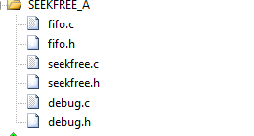

1. 在seekfree.h中将串口和句柄改为所配置的调试串口。



1. 在主函数中初始化



1. 在主循环中（freertos中的任务也可）进行数据解析

